打詐臺北隊115年1月份素材
一、雲端連結（檔案為JPG）
（一）115年1月份素材下載
https://drive.google.com/drive/folders/1SyB4p4slCY8foM1YVOfa_EeDGdXsQnrQ?dmr=1&ec=wgc-drive-globalnav-goto
（二）115年1月份成效上傳
https://drive.google.com/drive/folders/11o9zQFfO_sXpS09B2pDbg-9bh0HYuFdZ?usp=drive_link
(需先登入google帳號方可下載)
二、圖片(4張)
（一）114年12月份打詐儀錶板數據
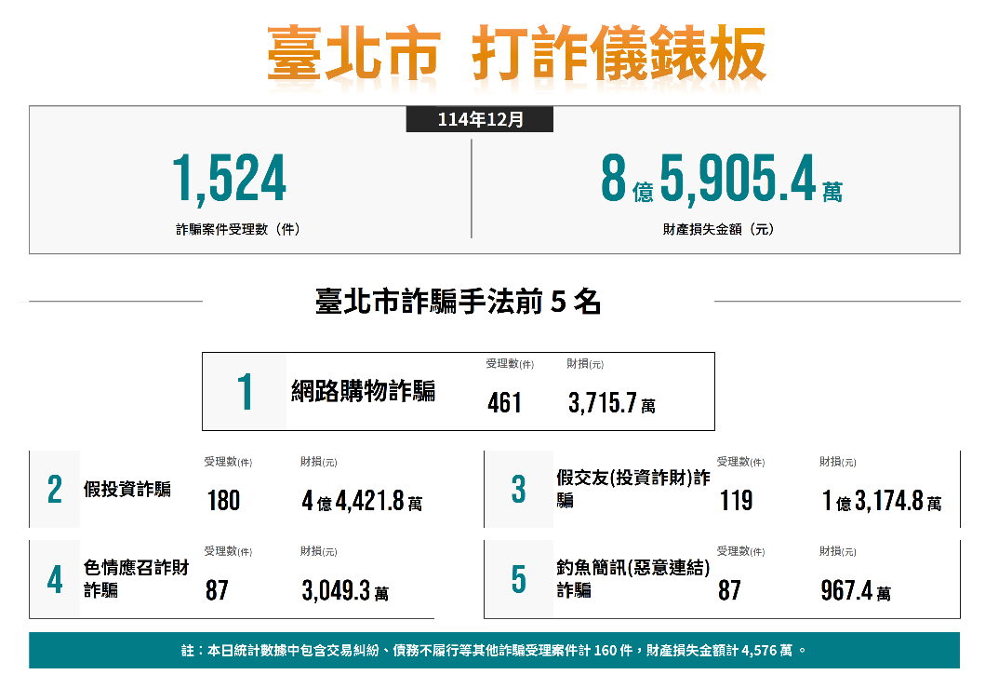
（二）詐騙手法：四格漫畫及宣導海報3張
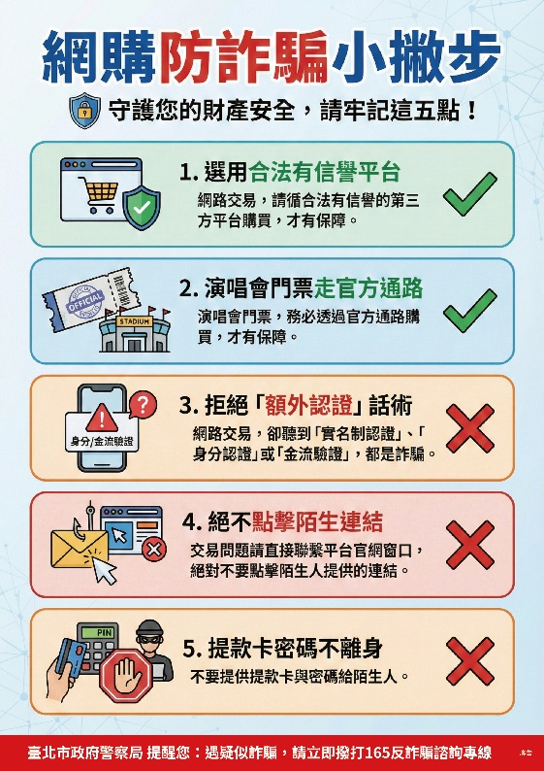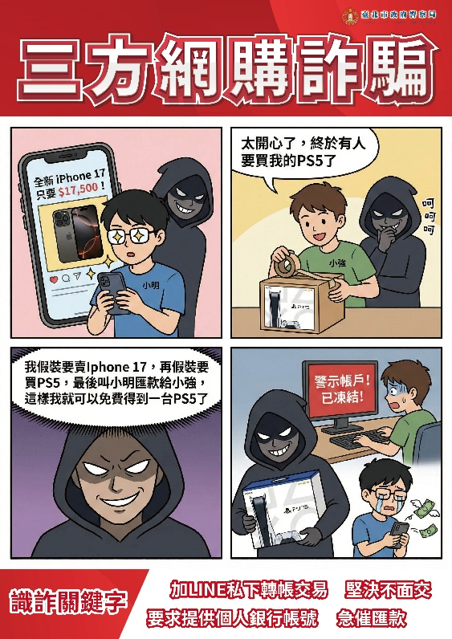

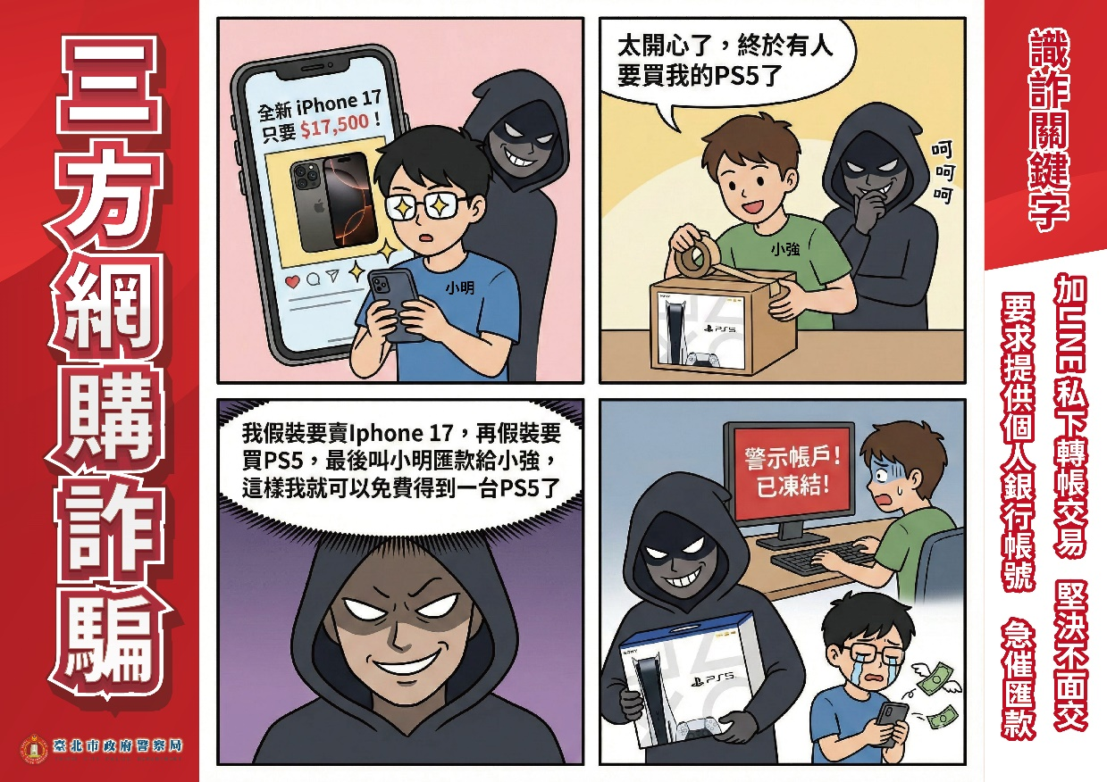

二、影片(1部)
（一）11501推播影片 -網路購物詐騙手法
https://drive.google.com/drive/folders/1SyB4p4slCY8foM1YVOfa_EeDGdXsQnrQ?dmr=1&ec=wgc-drive-globalnav-goto
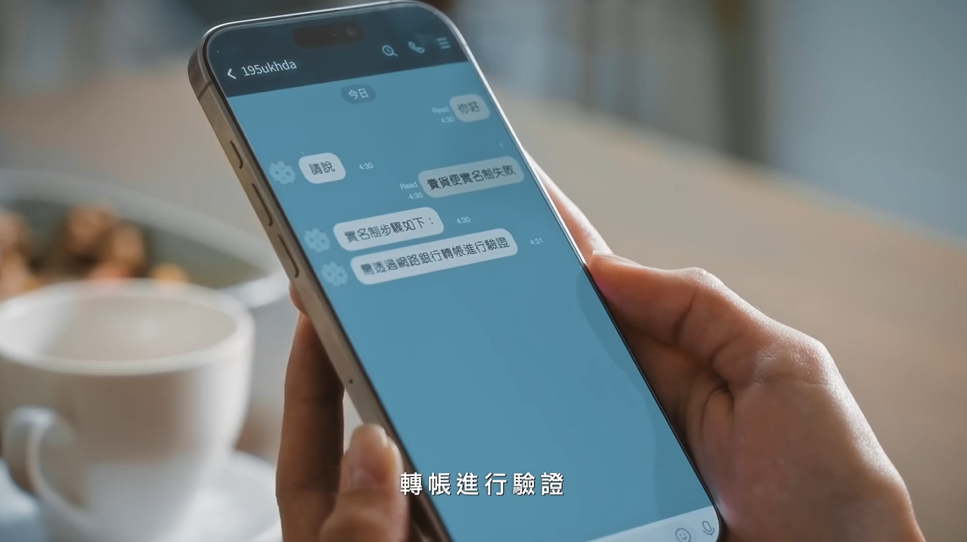
三、跑馬燈文字稿
網購低價必有詐，匯款戶名需核對！收付不同人是陷阱，小心淪為警示帳戶。

